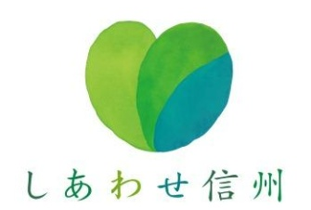

第55回「くらしに役立つ法律のはなし」
～ 11月の弁護士による連続法話 ～

南信消費生活センターでは、長野県弁護士会飯田在住会との共催により、弁護士による連続法話「くらしに役立つ法律のはなし」を開催します。
多くの方々のご参加をお待ちしています。
- テーマ | 「離婚にまつわる話」  ～特に、離婚に伴うお金の問題…養育費、財産分与、慰謝料、年金分割等について～
- 内 容 | 厚生労働省の平成29年（2017年）の人口動態統計の年間推計によると、平成29年に結婚した人と離婚した人の割合は34.9％となっています。この数字だけで見ると、およそ3組に1組が離婚していることになり、離婚問題は決して他人事ではありません。  そこで今回は、離婚の手続き及びそれに関する費用の概要についてお伝えした上で、養育費、財産分与、慰謝料及び年金分割等の離婚に伴うお金の問題について、具体的事例を交えながら分かりやすくお話していただきます。
- 講 師 | 原正治法律事務所 原 正治 弁護士
- 日 時 | 平成30年11月22日（木）午後1時30分～3時まで
- 会 場 | 長野県南信消費生活センター会議室（飯田市美術博物館隣り）
- 参加料 | 無 料
- 申込み | 参加ご希望の方は、南信消費生活センターへ電話（０２６５-２４-８０５８）またはメール（n-shohi@pref.nagano.lg.jp）で、氏名及び居住市町村をご連絡ください。
- その他 | 当法話は毎月１回開催しています。次回以降は決定次第お知らせします。

確かな暮らしが営まれる美しい信州
～学びと自治の力で拓く新時代～
しあわせ信州創造プラン2.0（長野県総合5か年計画）推進中
長野県南信消費生活センター
（所長）石澤 一志 （担当）松本 善彦
電 話 0265-24-8058（直通）
F A X 0265-21-1703
E-mail n-shohi@pref.nagano.lg.jp

「第2次長野県消費生活基本計画」推進中
・消費者の権利の確立と利益の擁護
・県民の消費生活における自立の支援 等

